电梯调试的说明

电梯调试方式：
1. 电梯转换板输出的是RS485协议 ，查看附件： NC600系列.zip ，转换板连接大华提供的 康海601模块，把RS485协议转换成 tcp协议

2. 参考NC600系列.zip 的使用说明；配置好电脑、ip、波特率：固定波特率：38400bps等信息，准备进行调试

如果现场电梯直接提供网络协议（IP加端口控制电梯），就直接跳过1，2步骤，直接进行3，使用网络调试测试协议。

3．使用附件 网络调试助手.Zip 进行tcp协议的发送。(附件的 .exee文件修改为 .exe文件使用)

4. 参考附件 电梯协议对接协议；发送16字节后的协议信息；进行电梯控制。

5.如可以使用协议中的指令进行开关门操作、召梯（内召、外招），接入平台调度，就没有问题。

网络连接助手调试协议说明

- 修改软件 mNetAssist.exee 后缀名为 mNetAssist.exe ;直接打开软件
- 网络界面如下
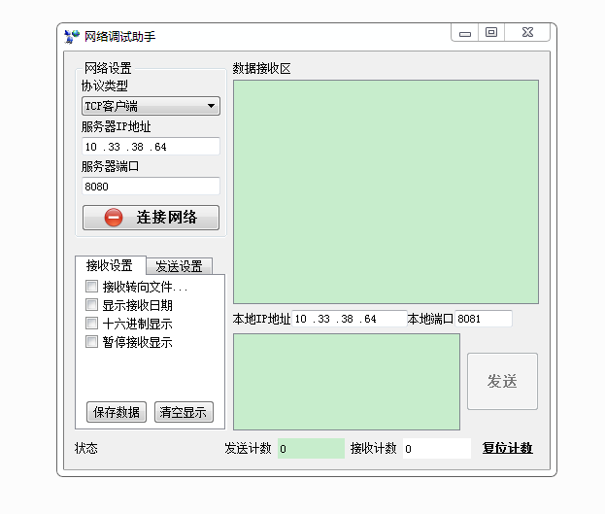
- 协议类型选择：TCP客户端
服务器ip：填写康海601的IP
端口：康海601的端口
发送设置：勾选 十六进制显示
本地IP/端口，不用修改。
- 复制协议报文到发送窗口，点击发送。

电梯协议报文
复制下方对应的报文，到网络调试助手发送框，进行发送控制，检测电梯是否正确控制并使用。

呼梯指令：
1、AB 66 00 00 04 02 01 00 01 F8 03 呼1楼
2、AB 66 00 00 04 02 01 00 02 F7 03 呼2楼
3、AB 66 00 00 04 02 01 00 03 F6 03 呼3楼
4、AB 66 00 00 04 02 01 00 04 F5 03 呼4楼
5、AB 66 00 00 04 02 01 00 05 F4 03 呼5楼
6、AB 66 00 00 04 02 01 00 06 F3 03 呼6楼
7、AB 66 00 00 04 02 01 00 07 F2 03 呼7楼
8、AB 66 00 00 04 02 01 00 08 F1 03 呼8楼

查询指令：
AB 66 00 00 03 01 00 FF FD 03
开门是
AB 66 00 00 03 03 01 10 E9 03
关门
AB 66 00 00 03 04 01 10 E8 03
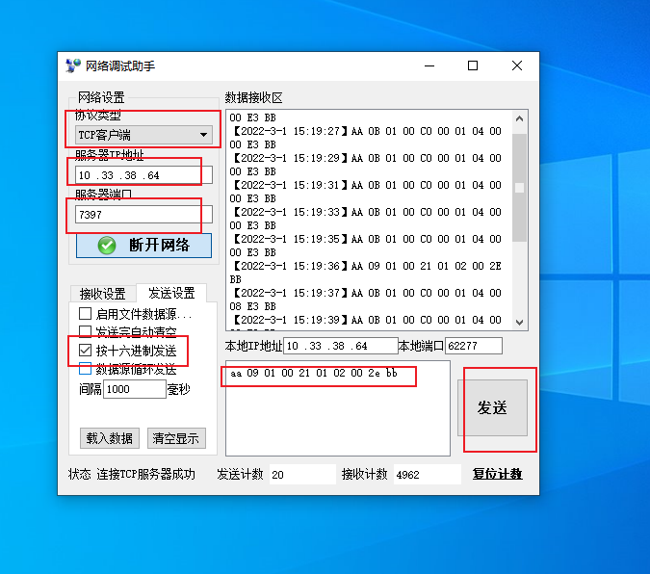

电梯接入平台
- 确认现场ics的版本，需要是研发提供的正确版本才能支持当前电梯协议调试
- 修改wdcs的配置：

lift.type=TBS_RS485
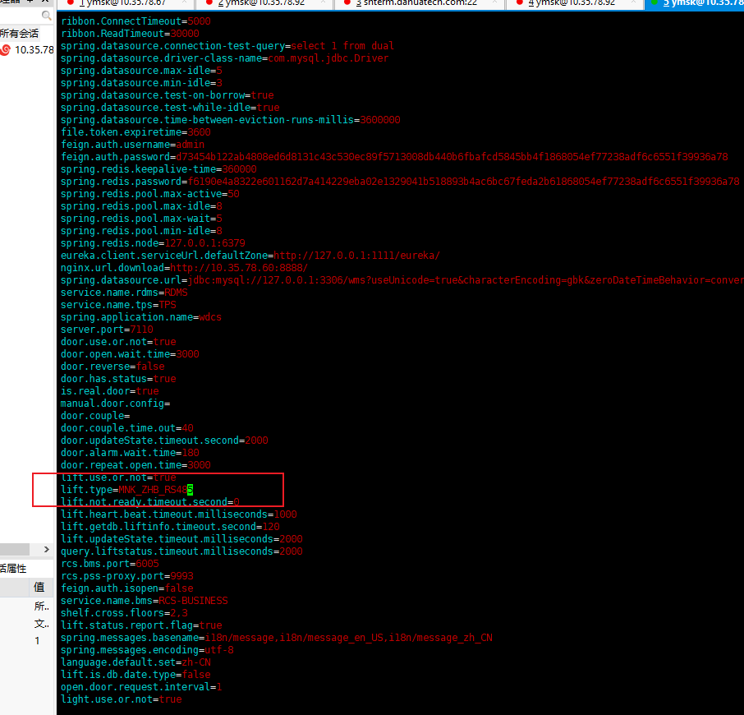

- 修改配置后，执行如下指令，重启wdcs 电梯控制模块
supervisorctl restart wdcs
- Rcs平台配置电梯的设备名称信息
Ip、端口，按照真实电梯配置填写（忽略图片7的标注）
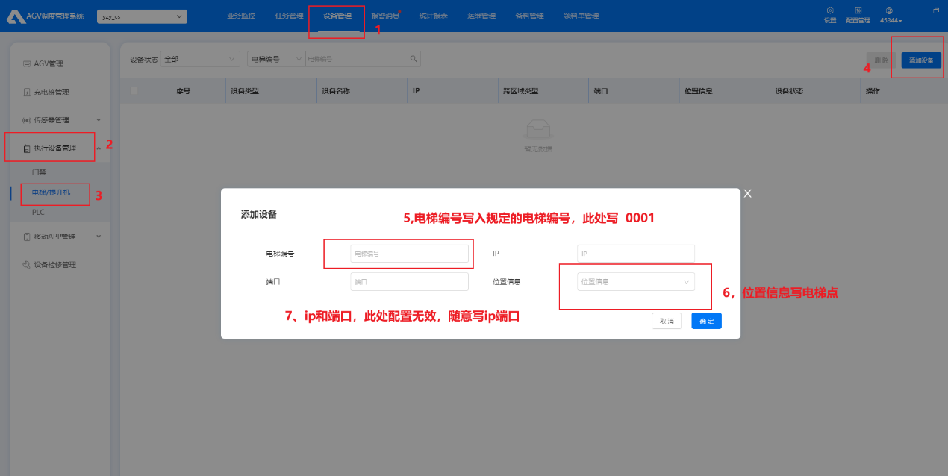
- Rcs平台配置电梯的出入口点信息
此处说明一下跨区域的地图说明：
跨区域地图注意点：
①、跨区域的多副地图，二维码不能相同。不同区域二维码前缀不能相同！
②、多副地图的电梯点二维码值需要相同。电梯轿厢内部的二维码点位，存在于多个区域，点位也需要相同，所有相同的二维码前缀必须是 "00" 开头。
③、电梯点、电梯的出入口点、电梯出入口点到达电梯内部的途径点，都务必是交接点属性。
④、从电梯内的点位出电梯到达任务的目标点，务必经过出口点才能去到目标点，不能存在其他的联通性。

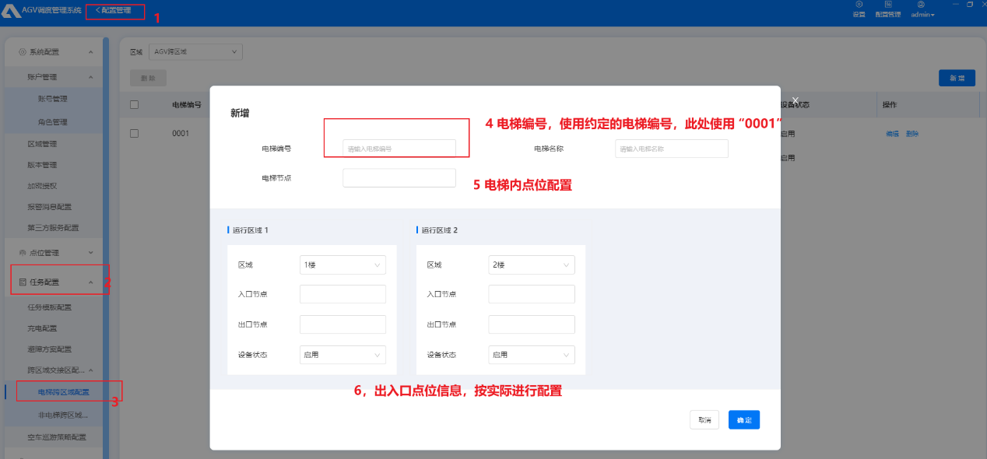

- Rcs平台下发一个agv跨区域任务（指定设备的空车移动任务即可），进行电梯使用测试。

